M e g h í v ó

A BTSSZ „Rockenbauer Pál” Túravezetők Klubja szeretettel meghív minden túravezetőt és túrázót
A 2018. I. félév következő klubnapjára

2018. március 12-én hétfőn 16.00-kor
Cím: Budapest V. ker. Arany János u. 10. földszint

Előadások
Sri Lankáról
Szabó László túravezető

Tisza sorozatból
Gyenes Károly tart előadást

Elefántok Sri Lankán Tisza Szegednél

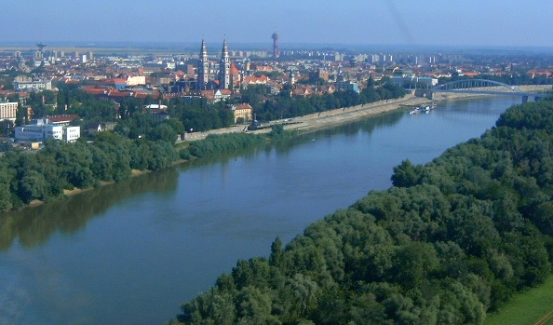

Minden érdeklődőt szeretettel várunk!
A programok változhatnak!

Bencze Éva és Kovács Tamás

